安泰醫療社團法人安泰醫院藥事委員會公告 1140320
- 114年度新藥/健康食品審查繳費及送件時間為：
  - 114年4月24-25日每日下午二點至下午五點整截止。
  - 114年9月18-19日每日下午二點至下午五點整截止。
  - 逾時恕不受理！
  - 送件資料整理請至藥劑科參考範本。
- 114年度藥品比價申請送件時間為：
  - 114年4月24-25日每日下午二點至下午五點整截止。
  - 除藥委會通過啟用一年內品項外，可比價品項請至網站查詢本院藥品品項。
- 相關表格及申請流程說明請參酌本院藥劑科『下載資料』區下載 。(https://goo.gl/6fFgW2)
- 繳費地點：B棟11樓會計室，繳件地點：B棟急診藥局。
- 協請各家藥廠、藥商及物流公司，與本院交易之各項藥品若有健保資料異動(價格或代碼)、臨床訊息(例如適應症、重大訊息、外觀包裝改變)或缺藥等之相關業務，請事前行文通知以利相關作業進行。

※收件資料夾裝冊說明
1.請準備「藍色」三孔資料夾
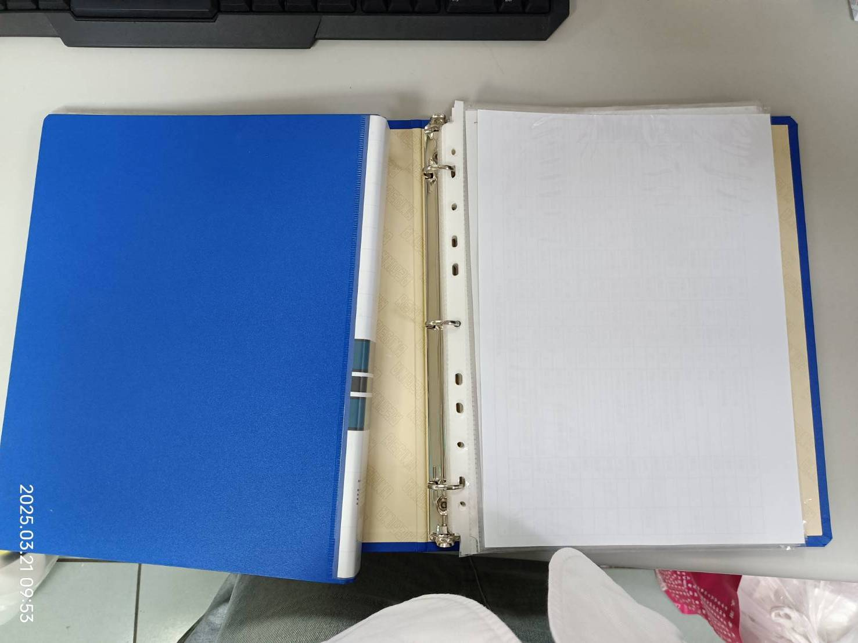
2.資料使用透明文件袋，依序裝冊
2-1新進藥品申請表(副本)15份，需分成15份裝入
學名： |  | 商品名(英)： | 廠商聯絡人：
0 | □審查費繳交證明 |  |  | 1份
1 | □新進藥品申請表(正本) |  |  | 1份
2. | □新藥申請資料初審表 |  |  | 1份
3. | □新進藥品基本資料表 |  |  | 1份
4. | □切結書 □代理證明書(代理商需備) |  |  | 1份
5. | □衛生福利部許可證影本 |  |  | 1份
6 | □藥品中英文說明書(仿單) |  |  | 1份
7. | □健保署給付資料及相關規定 |  |  | 1份
8. | □重要文獻資料(以三篇為限) |  |  | 1份
9 | □藥品外觀照片(請依範例繳交) |  |  | 1份
10 | □國產藥品應檢附經衛生福利部核准之BA/BE報告及相關備查資料 |  |  | 1份
11 | □提供至少一家(準)醫學中心以上醫院之最新採購發票影本(3次) |  |  | 1份
12 | □新進藥品申請表(副本) |  |  | 15份
13 | 第1/2/3/9文件請依電子檔 於送件當日寄至100053@mail.tsmh.org.tw

